Le peintre Michel Hivert expose jusqu'à dimanche
Ménil - Publié le 24/07/2016 à 03:14
écouter
- 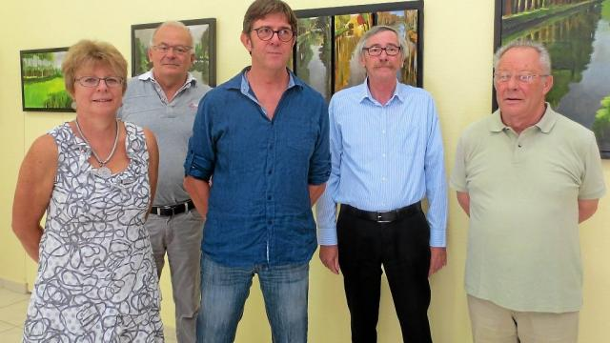Mathilde Bellier, organisatrice de l'exposition, Jean-Claude Bellier, président du Kiosque à Images, Michel Hivert, Emmanuel Pichard, fondateur du petit atelier du kiosque à images et Jean-Paul Maillot, peintre, dirigeant de l'atelier SLC. |
- Facebook
- Twitter
- Google+

- Lire le journal
numérique
« Je suis entré à l'atelier SLC en 1997 et c'est là que j'ai découvert la peinture à l'huile », précisait Michel Hivert, hier, lors du vernissage. Il présente une série de photographies qui expliquent à tous ceux qui ne connaissent pas la peinture le travail du peintre, étape par étape. Michel Hivert y expose une série de peintures et de dessins de Ménil, des bords de rivières (thème préféré de l'artiste), une galerie de portraits et des natures mortes.
« C'est ma première exposition personnelle, et pour mon plus grand plaisir, elle a lieu dans mon village natal. Un vrai retour aux sources ! » déclare Michel Hivert, artiste peintre de l'atelier dessin peinture de Solesmes loisirs culture, dirigé par le peintre Jean-Paul Maillot.
« Lorsque je peins, je me sens bien. Je n'ai qu'une envie : retransmettre aux autres toute l'émotion et le sentiment au travers de mon travail. C'est un défi permanent, semé de doutes, d'échecs et de réussites », confie Michel Hivert.
Exposition visible jusqu'à dimanche, de 10 h à 18 h sans interruption, à la salle du Vignea

